Guia do Usuário - Sistema de Gerenciamento de Tarefas Online

# Introdução

Bem-vindo ao Sistema de Controle de Tarefas! Este guia do usuário o ajudará a utilizar todas as funcionalidades deste sistema para gerenciar suas tarefas de maneira eficaz. O Sistema de Controle de Tarefas permite que você crie, edite, exclua e priorize tarefas, mantendo-se organizado e produtivo.

**Acessando o Sistema**

O sistema poderá ser acessado através de uma página web em seu navegador, que a seguir será necessário fornecer suas credenciais de acesso.

Para acessar o sistema, acesse a plataforma de gerenciamento de tarefas online. Insira seu nome de usuário e senha.

|  |
| --- |
| Usuario: Login Senha: Login |

1. *Tela de login*

# Página Principal:

Após o login bem-sucedido, você será direcionado para a página principal, onde encontrará a lista de tarefas disponíveis.

1. *Página principal*

# Criando uma Nova Tarefa

Para criar uma nova tarefa, siga estas etapas:

1. a. Na página principal, clique em "Add Task".
2. b. Existiram campos Titulo, Description, Calendario, Dia da semana
3. c. Preencha os campos obrigatórios.
4. d. Selecione Clique no botão ‘Add Task’.
5. Tela de celular com publicação numa rede social

   Descrição gerada automaticamentee. A tela irá retornar a pagina principal com a “Tarefa

*3. Adicionar nova tarefa*

*4.Tarefa adicionada*

# Gerenciando Tarefas

Visualizar Tarefas Pendentes:

Para verificar suas tarefas pendentes, basta olhar na lista de tarefas na página principal.

# Excluir uma Tarefa:

Se você desejar excluir uma tarefa, siga estas etapas:

* 1. a. Na lista de tarefas, clique no X
  2. b. A tarefa será excluida.

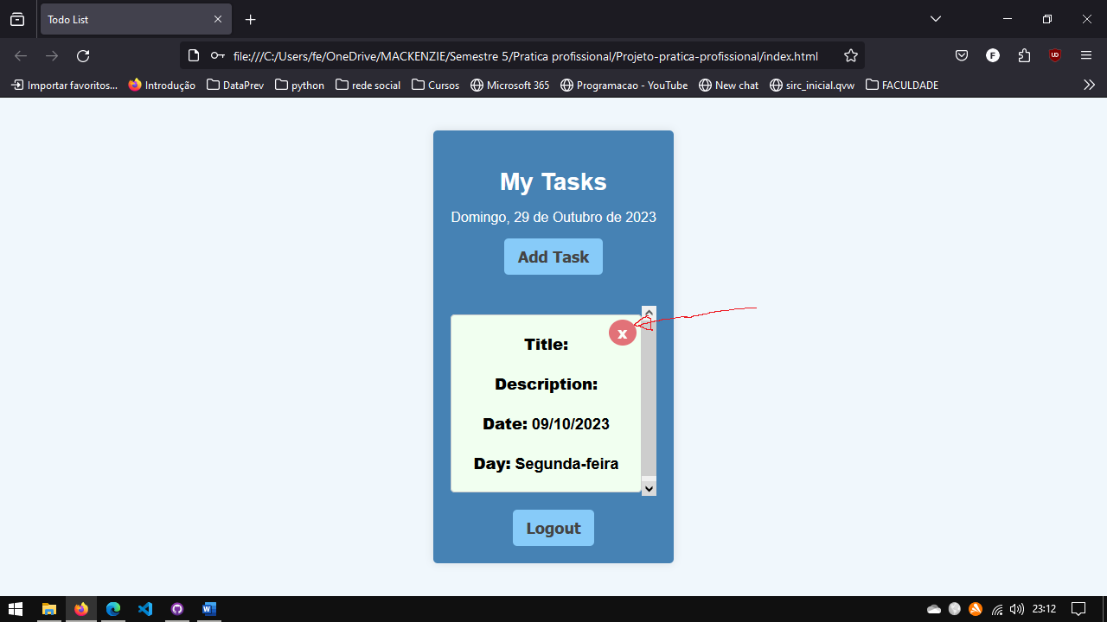

# Conclusão

Este guia do usuário deve ajudá-lo a utilizar todas as funcionalidades do Sistema de Controle de Tarefas de forma eficaz. Lembre-se de que as ações podem variar ligeiramente dependendo da interface específica do sistema e usuário, mas esses passos gerais devem fornecer uma base sólida para gerenciar suas tarefas com sucesso. Se você tiver alguma dúvida adicional, consulte a ajuda ou o suporte do sistema.